Фрагмент урока по теме:
Вычисление площадей фигур на клетчатой бумаге.

Цель :
- cистематизация знаний по нахождению площадей геометрических фигур различными способами с опорой на ранее известные понятия и формулы;
- формирование у учащихся умения определять площади фигур с помощью формулы Пика;
- развитие графической культуры учащихся,
- воспитание потребности расширения мировоззрения.
Формы работы: групповая, индивидуальная
План урока:
Содержание этапов урока | Виды и формы работы
1. Организационный момент. | 1. Приветствие учащихся.  2. Постановка целей урока и знакомство учащихся с планом урока.
2. Актуализация опорных знаний по теме «Способы нахождения площадей фигур» | Устная работа
3. Деятельность учащихся по самостоятельному применению знаний и умений при вычислении площадей фигур на клетчатой бумаге | Решение задачи из сборника ЕГЭ (работа в группах)
4. Деятельность учащихся по открытию новой формулы | Беседа
5. Деятельность учащихся по самостоятельному применению формулы Пика при нахождении площадей. | Решение задач из таблицы (работа в тетрадях)
7. Подведение итогов урока. | 1. Домашнее задание  2. Рефлексия урока учащимися и учителем

Ход урока.
Организационный момент.
Учитель: «Урок прекрасен и приносит радость, когда мы мыслим, дружно работаем». На каждом уроке математики мы получаем новые знания. И сегодняшний наш урок – не исключение. Мы откроем новый секрет математики.
Запишем тему занятия в тетрадь.

Актуализация знаний.
Сегодня каждый из вас представит себя выпускником 11 класса , т.к в КИМах , в задачах В3 есть группа задач следующего типа: дано изображение геометрической фигуры на клетчатой бумаге, требуется найти площадь этой фигуры. Сегодня на уроке мы обсудим главное - эту задачу может решить любой школьник, независимо от того, насколько хорошо он усвоил курс геометрии

Учитель: Давайте вспомним приемы нахождения площадей данных фигур.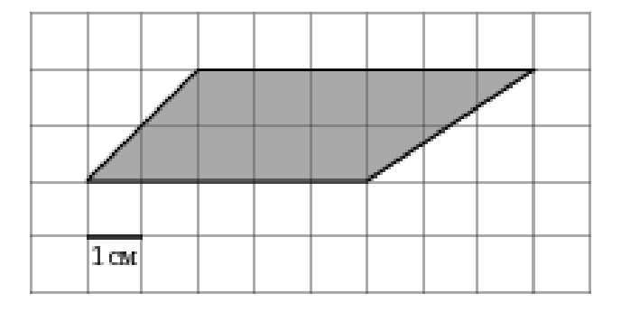 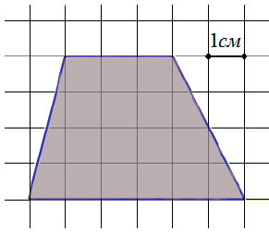 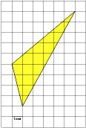

1. Сложением площадей частей фигуры
2.Вычитанием площадей. 3. По формулам 4... ?

Ученики называют способы нахождения площадей , показанных на слайде презентации.
Учитель: В каждой группе лист № на котором изображена плоская фигура . Найдите площадь данной фигуры указанными способами. 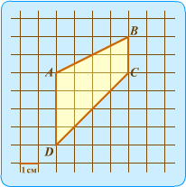
- Группа №1 ( 5,7 классы)
"Вырезать" фигуру из прямоугольника, стороны которого проходят по линиям сетки через вершины заданной трапеции.
- Группа №2 ( 7,8,9 классы)
Разбить заданную фигуру на эти простые части по линиям сетки.
- Группа №3 ( 9,10 классы)
По формуле площади трапеции
Обсуждаем ответы в каждой группе.
Учитель: Ребята, а как вы думаете , почему в способах нахождения площадей вопрос?
( обращаю внимание детей на слайд , где объяснение внутренних и граничных узлов плоской фигуры .Рассмотрим на плоскости два семейства параллельных прямых, разбивающих плоскость на равные квадраты; множество всех точек пересечения этих прямых называется точечной решеткой или просто решеткой , а сами точки –узлами решетки. Внутренние узлы многоугольника - красные. Узлы на гранях многоугольника - синие.
далее предлагаю на фигуре посчитать количество внутренних и граничных точек, и подставить в формулу
В+Г/2-1 (ответ: 12))
Учитель : Эту формулу в чуть больше века назад открыл австрийский математик Георг Александр Пик ( слайд №6)
Смысл его открытия состоит в следующем
(А теперь применим формулу Пика для вычисления площадей фигур, площади которых мы только что вычислили, и сравним полученные результаты. Необходимые записи выполняем в тетрадях.
Как мы видим результаты совпали.

Выполнение упражнений на закрепление новой формулы ( у учащимся на столах листы с плоскими фигурами, они работают в группах , далее ответы проверяются)
Домашнее задание
Итог урока

- Рефлексия "Благодарю…".
В конце урока учитель предлагает каждому ученику выбрать только одного из ребят, кому хочется сказать спасибо за сотрудничество и пояснить, в чем именно это сотрудничество проявилось. Учителя из числа выбираемых следует исключить. Благодарственное слово педагога является завершающим. При этом он выбирает тех, кому досталось наименьшее количество комплиментов, стараясь найти убедительные слова признательности и этому участнику событий.

